Arbeitsblatt 1: Stör und Rotfeder im Vergleich
Der Stör ist einer der größten Fische der Erde. Er gilt als ein Fisch aus der Urzeit, da er sich seit fast 200.000 Jahren nicht verändert hat. Es gibt 27 verschiedene Störarten, die größte Art der Hausen (Huso huso) wird bis zu acht Metern lang bei einem Gewicht von bis zu 3.200 kg. Der Körper eines Störes ist langgestreckt und spindelförmig. Der Körper ist mit Knochenplatten bedeckt, die in fünf Reihen angeordnet und mit einer Schmelzschicht überzogen sind. Diese Knochenplatten lassen den Fisch fünfeckig erscheinen. Das ursprüngliche Knochenskelett ist fast vollständig zu Knorpel umgewandelt worden. Störe besitzen eine spezielle Schwanzflosse, die an die Schwanzflosse eines Hais erinnert. Die Form entsteht dadurch, dass die Wirbelsäule im oberen Teil der Schwanzflosse weiterverläuft, wodurch der untere Teil der Flosse kürzer ist.
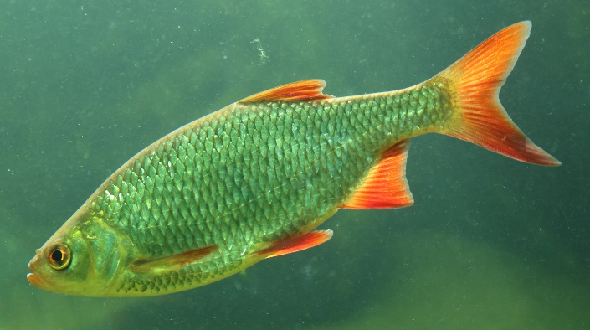
Das Maul der Tiere befindet sich auf der Unterseite des Kopfes und ist vorstülpbar. Vor dem Maul befinden sich vier Bartfäden, mit Tast- und Geschmackssinneszellen. Störe leben am Boden der Gewässer. In der Schnauze befinden sich Sensoren mit denen elektrische Felder von versteckten Beutetieren wahrgenommen werden können. Vor den Augen befinden sich je zwei unterschiedlich geformte Nasenlöschen. Hinter den Augen liegt, ähnlich wie bei Haien und Rochen, eine Öffnung, die als Spritzloch bezeichnet wird. Durch dieses Loch kann der Stör Atemwasser für seine Kiemen aufnehmen.
Vergleiche den Stör mit einer Rotfeder (Recherche zur Rotfeder). Benenne Gemeinsamkeiten und Unterschiede im Aussehen beider Tiere und trage die Unterschiede in einer Tabelle in deinem Heft ein.
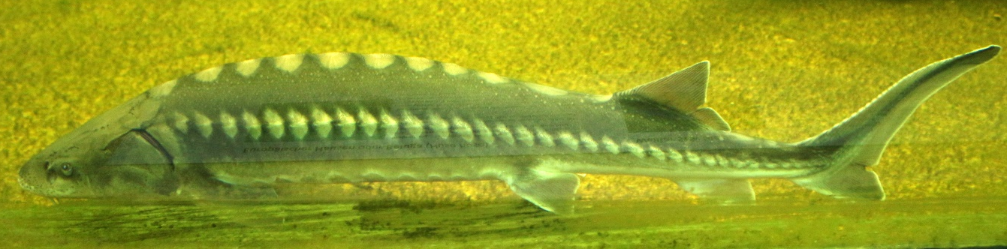
Abb. 1: Rotfeder, Foto: Grotjohann
Abbildung 2: Stör, Foto Grotjohann

Arbeitsblatt 2: Die Jagd nach Kaviar
Kurzinfo:
Kaviar sind die gesalzenen Eier (Rogen) der Störe. Ab Mitte des 19. Jahrhundert wurde Kaviar als Delikatesse gehandelt. Kaviar erzielt noch heute Spitzenpreise. Ein Kilogramm Kaviar vom Beluga-Stör (Huso huso) kostet bis zu 8 000 Dollar. Es werden bevorzugt Beluga-, Amur-, Sibirische-, Adria- Löffel- und Russische Störe gewildert. Zur Herstellung von Kaviar werden die weiblichen Tiere, trotz Fangverbot und strenger Naturschutzgesetze, kurz vor der Eiablage getötet. Nur selten gelingt es die Eier durch abstreifen vom lebenden Fisch zu gewinnen. Dennoch sind sie in beiden Fällen für die Natur verloren.
Deals auf dem Schwarzmarkt. Auch Ivan Tschatmakov erinnert sich an jeden Stör in seinem Leben. Seit 1990 waren es zwölf, davon waren sieben Tiere weiblich. „Bei den ersten Stören war es ein fantastisches Gefühl, jetzt ist es vor allem eine Freude über das Geld“ sagt Tschatmakov. Breitbeinig steht er da, als suche er auch auf dem Festland noch die Balance, die im Boot lebenswichtig ist. Seit 2011 ist das Fangen von Stören in Bulgarien verboten. „Wenn ich einen Beluga erwische, wie könnte ich ihn freilassen?“, fragt der Fischer. Er hat eine Tochter und einen Sohn, beide sollen studieren. Das Einhalten des Gesetzes klingt in seinen Worten wie ein Verbrechen. Oder zumindest wie eine große Dummheit. Überzeugt sagt er, dass niemand einen Beluga laufen lassen würde. Eine simple Rechnung erklärt, warum Freilassen für die Mehrheit keine Option ist – und warum Artenschützer einen steinigen Weg vor sich haben: Ein Fünftel des Gewichtes eines weiblichen Störs ist Kaviar. Ein Stör mit einem Gewicht von 200 kg bringt 40 kg Kaviar. Fischer verkaufen diesen zu einem Kilopreis von etwa 400 bis 500 Euro, das ist doppelt so viel wie ein monatliches Durchschnittsgehalt. Der Kaviar finanziert demnach Ausbildungen, Autos oder ganze Häuser.
- Lies die Kurzinfo und fasse zusammen was man unter Kaviar versteht.
- Beschreibe die soziale Lage des Fischers.
- Versetz Dich zusammen mit einem Partner/ einer Partnerin in die Lage des Fischers. Stellt euch vor ihr habt einen riesigen weiblichen Stör im Netz. Findet Argumente für und gegen die Freilassung des Fisches.
- Beurteilt auf Grundlage eurer Ergebnisse den Konsum von Kaviar.

